江夏实验高中高一年级第二学期三月月考
化学试卷
可能要用到原子的相对原子质量： H 1 C 12 N 14 O 16 Mg 24 Cu 64
一、选择题：（本题共15小题，每小题3分，共45分。在每小题给出的四个选项中，只有一项是符合题目要求的。）
1．化学与科学、技术、社会、环境密切相关。下列有关说法中错误的是（ ）
A．芯片主要成分为单质硅
B．“霾尘积聚难见路人”，雾霾可能产生丁达尔效应
C．世界最长跨海峡公铁两用大桥—平潭海峡大桥已经贯通，桥上钢轨属于铁合金材料
D．“雨过天晴云破处”所描述的瓷器青色来自氧化铁
2．下列说法不正确的是( )
A．Si 具有半导体性，可制作光导纤维
B．CO₂ 可用于制备饮料，也可作蔬菜大棚中的“气体肥料”
C．纳米碳管比表面积大、吸附性强，可用作新型储氢材料
D．用氨水吸收废气中的 SO₂，再将吸收液与硫酸反应，将富集后的 SO₂ 循环使用
3．下列气体中既可用浓硫酸干燥，又可用固体氢氧化钠干燥的是( )
A．Cl₂ B．O₂ C．SO₂ D．NH₃
4．下列过程不属于氮的固定的是（ ）
A．工业合成氨 B．工业上用氨催化氧化法制备硝酸
C．闪电导致雷雨中含有硝酸 D．豆科植物的根瘤菌制造含氮化合物
5．下列反应产生的气体，通入Na₂SO₃溶液不反应的是（ ）
A．Al与NaOH溶液 B．MnO₂和浓盐酸共热
C．浓硝酸和铜片 D．铜片和浓硫酸共热
6．制造水泥和普通玻璃都需要的原料是( )
A．石灰石 B．黏土 C．纯碱 D．硅酸钠
7．检验SO₂中是否含有CO₂，应采取的措施是（ ）
A．通过澄清石灰水
B．先通过足量Ba(OH)₂溶液，再通过澄清石灰水
C．先通过足量酸性KMnO₄溶液，再通过澄清石灰水
D．先通过足量小苏打溶液，再通过澄清石灰水
8．下列物质间的转化能通过一步反应实现的是（ ）
A．NH₃→NO B．Al₂O₃→Al(OH)₃
C．SiO₂→H₂SiO₃ D．Cu→Cu(OH)₂
9．下列有关试剂的保存方法，正确的是( )
A．少量金属钠密封保存在水中
B．新制的氯水通常保存在无色试剂瓶中
C．氢氧化钠溶液保存在有玻璃塞的玻璃试剂瓶中
D．稀硫酸保存在无色玻璃试剂瓶中
10．下列叙述中正确的是 ( )
①NH₃易液化，液氨常用作制冷剂
②可用铁、铝制容器盛装浓硝酸和稀硝酸
③利用氨气极易溶于水，氨气可做喷泉实验
④所有的氮氧化物均易溶于水
⑤铵盐受热分解一定都会产生氨气
⑥可用淀粉-KI试纸鉴别红棕色的Br₂蒸气和NO₂气体
A．①③ B．①②③ C．①②③④ D．①②③④⑤⑥
11．N、O、Si、S是重要的非金属元素。下列说法正确的是( )
A．N、O、S、Si的原子半径逐渐增大，非金属性逐渐减弱
B．氮的氧化物和硫的氧化物是形成酸雨的主要物质
C．汽车尾气主要是氮氧化物
D．N、Si、S的单质均能和氧气反应，生成的产物分别是NO₂、SiO₂和SO₂
12．某同学在实验室选用下列实验装置，验证浓硫酸与碳反应的生成物。下列说法正确的是( )
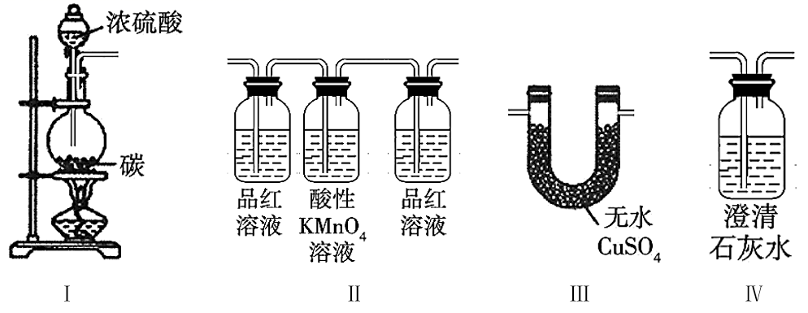
A．浓硫酸与碳反应中，浓硫酸表现出酸性和强氧化性
B．验证产物的正确连接顺序为：I→IV→III→II
C．装置II中两侧品红溶液在实验设计中的作用不相同
D．若连接顺序为I→II→Ⅲ→Ⅳ，无法检验产物中有无CO₂
13．下列说法正确的是（ ）
A．24gMg变为Mg²⁺时失去的电子数目约为6.02×10²³
B．常温常压下，1molO₂的体积约为22.4L
C．常温下，铁片能溶于浓硫酸
D．常温下，淀粉溶液遇I₂变成蓝色
14．海盐经溶解、过滤后仍含有可溶性杂质Ca²⁺、Mg²⁺、SO，为了得到纯净的NaCl，下列试剂(均过量)的滴加顺序及操作顺序不合理的是（ ）
A．BaCl₂溶液→NaOH溶液溶液→Na₂CO₃溶液→过滤→稀盐酸→蒸发结晶
B．Ba(OH)₂溶液→Na₂CO₃溶液→过滤→稀盐酸→蒸发结晶
C．Na₂CO₃溶液→NaOH溶液→BaCl₂溶液→过滤→稀盐酸→蒸发结晶
D．BaCl₂溶液→Na₂CO₃溶液→NaOH溶液→过滤→稀盐酸→蒸发结晶
15．将一包由 Cu 和 CuO 组成的混合物均分成两等份：一份混合物在加热条件下与 H₂ 充分反应，将固体全部转化成铜粉时固体质量减少了 6.4g；向另一份混合物中加入 800 mL HNO₃溶液恰好完全反应生成Cu(NO₃)₂ 和标准状况下 4.48L NO(假设不产生其他还原产物)。则该硝酸的物质的量浓度为( )
A．1.0mol/L B．2.0mol/L C．3.0mol/L D．4.0mol/L

二、非选择题：（本题共4小题，共55分。）
16．（14分）现有下列9种物质：①CuSO₄·5H₂O、②铜、③CaCO₃、④CO₂、⑤NH₃、⑥稀硫酸、⑦淀粉溶液，根据要求填空(填序号)
(1)属于电解质的是___________；属于非电解质的是___________。
(2)在标准状况下，相同体积的④和⑤，其原子个数之比为___________。
(3)写出②与浓硝酸反应的化学方程_________________________________________。
(4)写出⑤的催化氧化的化学方程式__________________________________________。
(5) 实验室制备氨气的化学方程式__________________________________________。
(6)铁粉和硫粉混合加热的化学方程__________________________________________。
17．（14分）SO₂和Cl₂是中学化学中常见的气体，探究二者的制法和性质是十分重要的内容。
(1)实验室可通过铜与浓硫酸加热制SO_{2.}请写出该反应的化学方程式___________，
该反应中氧化剂与还原剂的物质的量之比为： 。
(2)某同学用如图装置探究SO₂、Cl₂的化学性质。通过控制弹簧夹a、b，向X中分别通入不同气体：
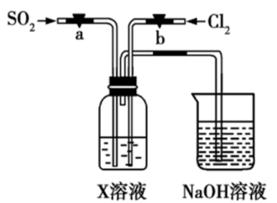
①若关闭b，打开a，X溶液为品红溶液，则X中的现象为___________，说明二氧化硫具有___________性。
②若关闭a，打开b，X溶液为紫色石蕊试液，则X中的现象为___________。
③若同时打开a、b，X溶液为紫色石蕊试液，同时通入体积比(同温同压)为1：1的气体，则X中的现象为___________，与②中现象不同的原因是___________(用化学方程式表示)。
18．（13分）摩擦剂是牙膏的主体成分，SiO₂是一种常见的摩擦剂。
(1) 根据用途推测SiO₂在水中的溶解性：_____(填“易溶”或“难溶”)。SiO₂用途很广，请再写出另外的任一种用途：
(2) Si在元素周期表中的位置是 。
(3)制备SiO₂的方法如下：
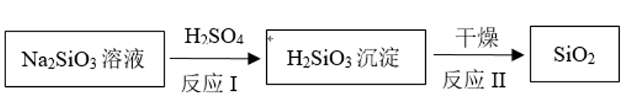
①写出反应I的离子方程式__________________________________________。
②比较酸性强弱：H₂SO₄_____H₂SiO₃(填“>”或“＜”)。
③下列事实能说明S的非金属性比Si强的有
- 常温下SO₂是气体，SiO₂是固体
- H₂SO₃的酸性比H₂SiO₃强
- H₂S的热稳定性比SiH₄强
- S的最高价是+6，Si的最高价是+4
(4)为满足不同需求，牙膏中还会添加一些特殊物质，如含氟牙膏中添加氟化亚锡(SnF₂)。锡的原子结构示意图如图。
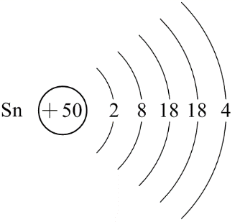
下列说法不正确的是 _____ (填序号)。
a.Sn元素的最高正化合价为+4 b.Sn的原子半径比Si大
c.Sn和Si均可以作半导体材料 d.Sn位于周期表的第五周期、第IVA族
19．（14分）(1)在Fe＋4HNO₃=Fe(NO₃)₃＋NO↑＋2H₂O的反应中，HNO₃表现的性质是________
A．酸性 B．氧化性 C．还原性 D．碱性
若反应生成标准状况下11.2 L NO，则被还原的HNO₃为___________mol，转移电子为___________mol。
(2)已知NO不溶于水，NO₂易溶于水，且与水发生反应3NO₂＋H₂O=2HNO₃＋NO。把盛有48 mL NO和NO₂混合气体的容器倒置于水中(保持同温同压)，待液面稳定后，容器内气体的体积变为24 mL，则：
①原混合气中，NO是 _______ mL，NO₂是 _______ mL。
②若在剩余的24 mL气体中，通入6 mL O₂，待液面稳定后，反应后容器内剩余气体体积为 _______ mL。
③若在原48 mL NO、NO₂中，通入 _______ mL O₂再倒置于水中，气体会全部被吸收。

